武汉植物园2022兰花展展架及布展施工询价清单
一、项目名称、规格、材质、工艺、数量、金额
序号 | 项目名称 | 规格、材质、工艺 | 单位 | 数量 | 金额（元） | 备注
1 | 圆形基座 | 钢结构：∮12圆钢、∮6.5钢网 | 组 | 1
2 | 拱门 | 钢结构：∮12圆钢 | 个 | 6
3 | 漂浮基座 | 铁艺+金属造型网 | 个 | 2 |  | 安装于水中
4 | 造型树改造 | 结构骨架+造型升级 | 个 | 2
5 | 吊装花球改造 | 金属板焊接，表面焊接挂钩，尼龙绳 | 个 | 5
6 | 花艺灯笼 | 铁艺 | 组 | 6 |  | 吊装
7 | 天花板竹架构 | 竹子 | 组 | 1 |  | 吊装
8 | 入口花艺造景 | 铁艺+金属造型网 | 组 | 2
9 | 花艺架 | 铁艺 | 组 | 1
10 | 布展施工 | 布展施工 | 平方 | 650
合计
二、交货日期：
2021年12月22日前完成所有项目的制作及安装。
三、安装方式：
园方提供水电辅助，施工方提供安装设备和安装施工。施工方在安装过程中须保证产品安装的完整性和安装施工的安全性，并承担安装责任和赔偿责任。施工方在安装过程中造成甲方或第三方财产损失或人员伤亡的，由施工方承担全部损失，若园方因此受到牵连承担了赔偿或其他经济责任的，有权就自己遭受的损失向施工方追偿。
四、验收方式：乙方安装完成，通知甲方现场验收，验收合格后经甲方签字确认后，完成制作安装验收。
五、附尺寸设计图：
1、圆形基座
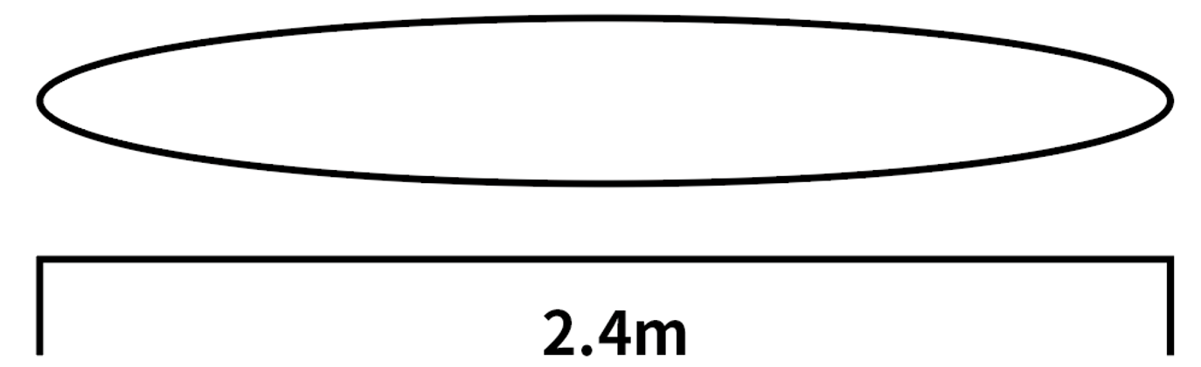
2、拱门
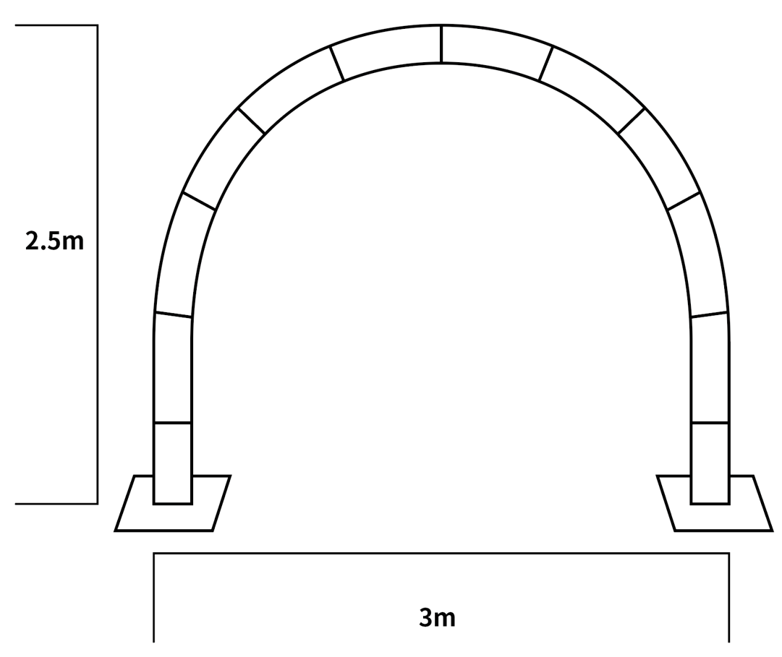
3、漂浮基座
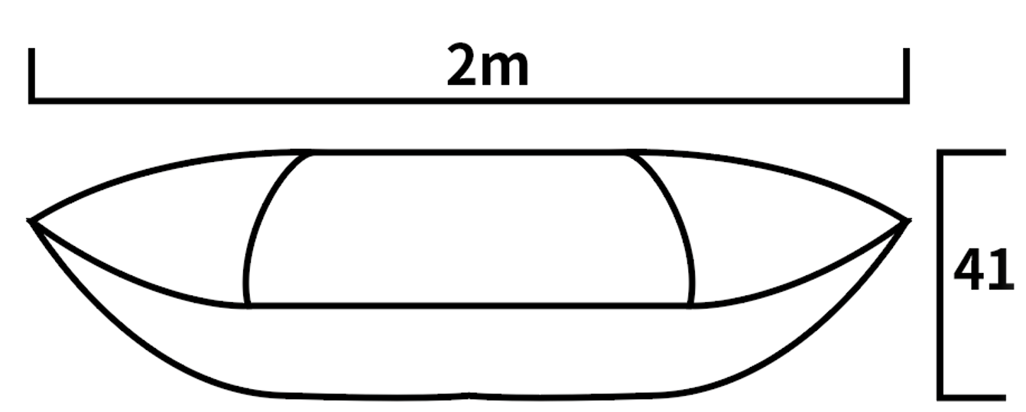
4、造型树改造
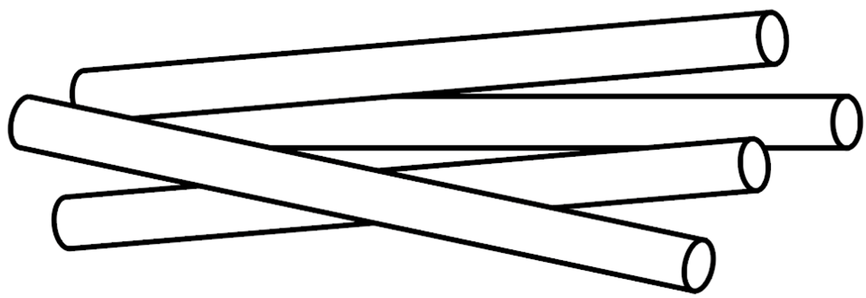
5、吊装花球改造
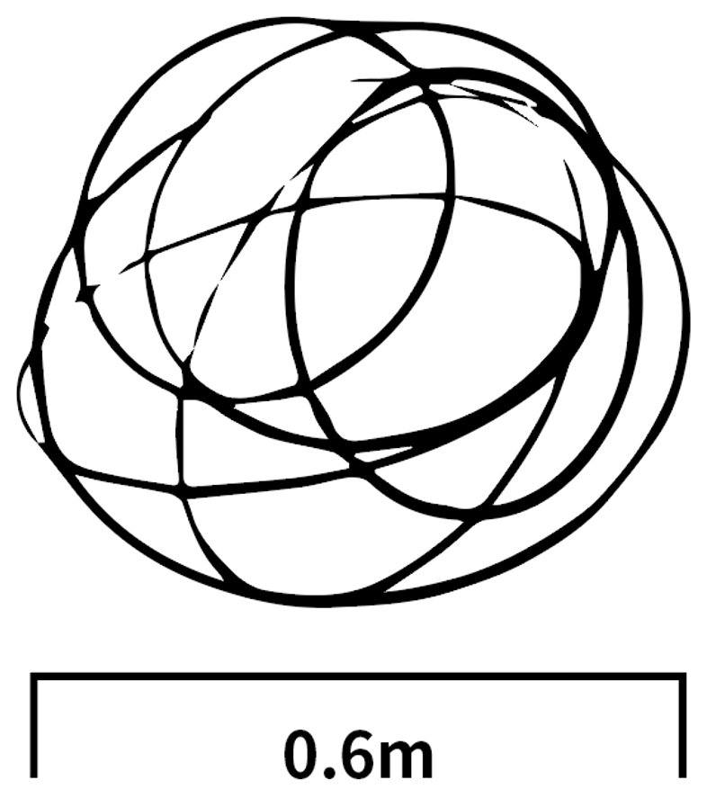
6、花艺灯笼
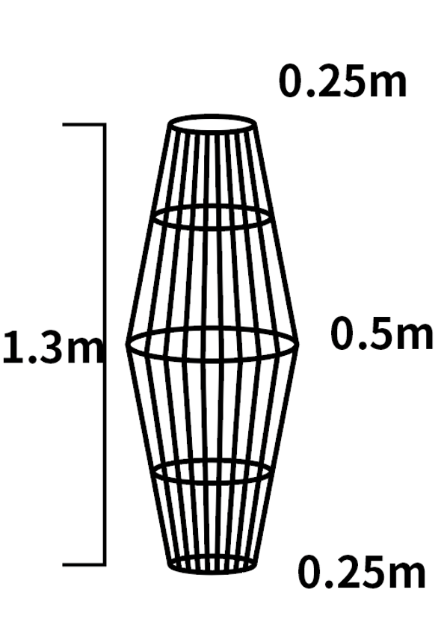
7、天花板竹架构（3m*3m）
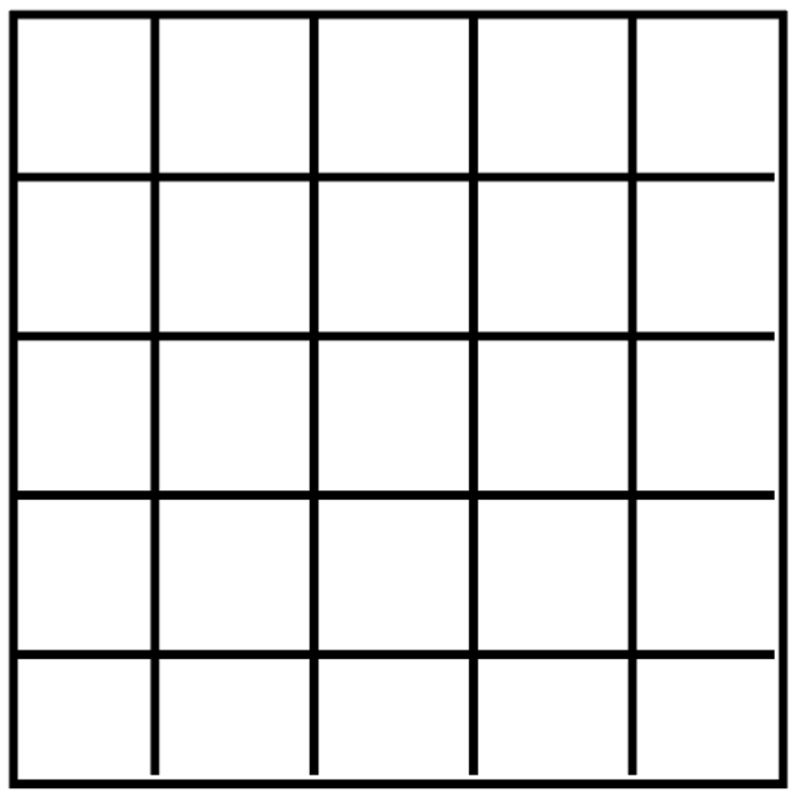
8、入口花艺造景
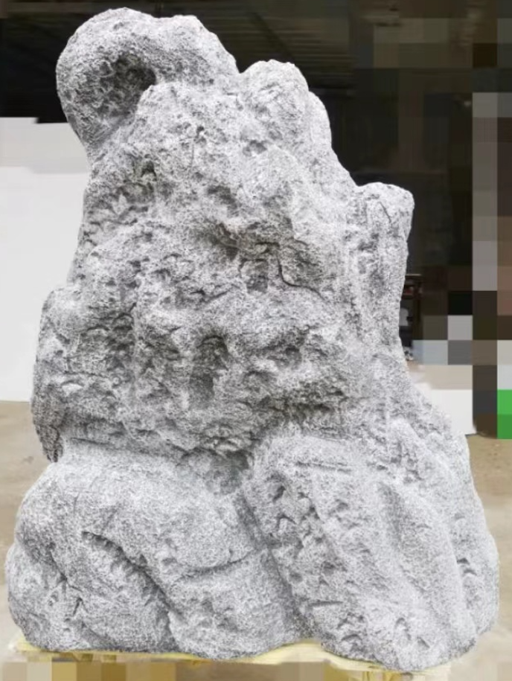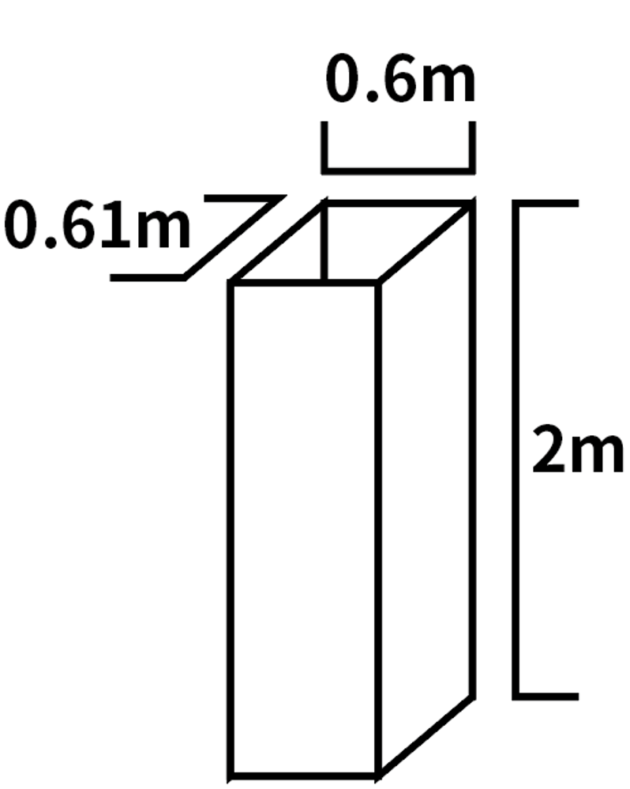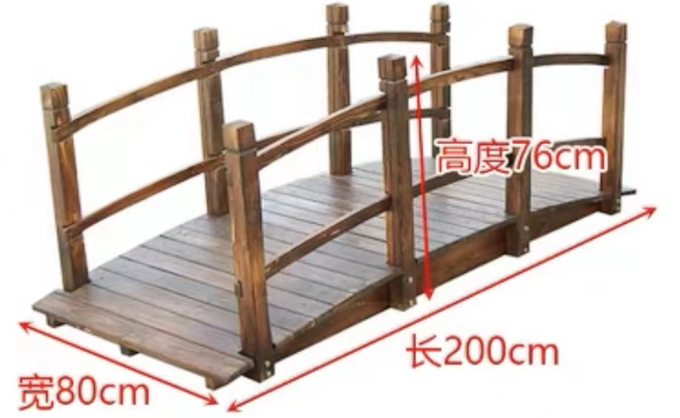
9、花艺架
